Politécnico do Porto

Escola Superior de Media Artes e Design

Bruno Miguel Ferreira Alves da Silva

Gonçalo

Hugo Gabriel Brito Delgado da Luz

**ToDoList**

**Licenciatura em Tecnologias e Sistemas de Informação Para a Web**

Algoritmia e Estrutura de Dados

Orientação: Professor Doutor Mário Pinto

Vila do Conde, janeiro de 2023

**Sumário**

**Introdução** 4

**Contextualização do Tema Escolhido** 4

**Objetivos** 4

**Fundamentação teórica** 5

**Etapas** 6

Primeira etapa 6

Segunda etapa 6

Terceira etapa 6

**Funcionalidades da aplicação to-do-list** 8

Login e Criar Conta 8

Gestão de tarefas 8

Utilizadores e Administrador 9

Detalhe da Atividade 9

**Dificuldades Sentidas** 10

**Conclusão** 11

**Bibliografia:** 12

**Lista de tabelas/ilustrações/siglas**

Imagem 1 - Página Inicial 9

Imagem 2 - Login na aplicação 9

Imagem 3 - Gestor de tarefas 9

Imagem 4 - Gestor da Aplicação da Admin 10

Imagem 5 - Ferramenta Detalhe da Atividade 10

# 

# **Introdução**

## **Contextualização do Tema Escolhido**

Nos dias de hoje, a sociedade impõe uma utilização frequente de novas tecnologias de informação em todos os ramos do nosso quotidiano, gerando uma dependência inconsciente da mesma. Este uso conduz a vários pontos positivos, mas também a negativos, cabe assim ao consumidor fazer o seu balanço e concentrar a sua utilização naquilo que lhe trará mais benefícios (Costa, 1995).

O stress e a ansiedade são duas patologias cada vez mais comuns na sociedade portuguesa, que surgem quando existe um excesso de informações, padrões, expectativas, comparações, competitividade e tarefas diárias em demasia. O stress é conceituado pelo esforço exagerado em realizar qualquer tipo de atividade (Sonsin, 2017).

Fazendo ponte com o primeiro parágrafo podemos e devemos tirar proveito dos benefícios que a tecnologia nos oferece, a fim de minimizar problemas de saúde, neste caso, a mental. Com os recursos certos, que facilitam o quotidiano da população, podemos ajudar a combater o stress, a ansiedade e a depressão. Percebeu-se que os desenvolvimentos de aplicações para dispositivos podem auxiliar neste processo, por ser um recurso tecnológico de fácil acesso.

Neste sentido, achamos pertinente criar uma aplicação que servisse de apoio para diminuir os efeitos gerados pelo stress, dando apoio à saúde pública e utilizar as tecnologias para fins positivos.

## **Objetivos**

Decidimos assim realizar uma aplicação que tivesse como objetivo principal gerar uma lista de tarefas, pelo consumidor final, a fim de o ajudar a organizar o seu quotidiano e priorizar as suas tarefas, tenso assim menos momentos geradores de stress. Criamos assim a nossa To Do List, onde é criada uma conta, podendo fazer início e término de sessão, e criar e eliminar tarefas que posteriormente serão notificadas na hora previamente indicada.

# **Fundamentação teórica**

Uma linguagem de programação é uma linguagem artificial que é usada para escrever programas de computador. A definição de uma linguagem consiste na sua sintaxe (quais os símbolos que podem ser usados) e na sua semântica (o significado desses mesmos símbolos). Com uma linguagem de programação podemos exprimir formalmente algoritmos. (Ribeiro Pedro, 2012).

# **Etapas**

## Primeira etapa

O desenvolvimento do nosso projeto se realizou em várias etapas até chegar na sua forma final e definitiva. A primeira etapa foi essencialmente o consenso do grupo em escolher o tema, e os motivos que levaram a nossa escolha que esta bem definida na introdução, permitindo-nos dar um início ao desenvolvimento, que consistiu na divisão de tarefas e um planeamento geral do projeto, incluindo a forma como íamos trabalhar, a projeção da aplicação e o seu layout, e também as ferramentas que teriam de estar presentes na nossa aplicação.

## Segunda etapa

O projeto incluía uma apresentação intermediaria para demonstração das nossas ideias para com o projeto e o seu desenvolvimento. Antes da apresentação intermediaria o grupo já tinha dado entrada na segunda etapa do projeto, a criação do layout da nossa aplicação, essa etapa foi bastante importante para o grupo porque o planejamento inicial foi posto em pratica com a criação da interface gráfica que permitiu o andamento do projeto e foi demonstrado na apresentação intermedia.

A apresentação intermedia do projeto foi um ponto de grande valia para nosso projeto, o feedback recebido pelo docente da disciplina de Algoritmia e Estrutura de dados nos serviu para melhorar alguns aspetos da nossa aplicação e também procurar inovar aspetos já estabelecidos anteriormente no planeamento.

## Terceira etapa

Com a interface gráfica da aplicação disponível deu-se inicio a uma nova etapa por vez a mais complexa, a criação de ferramentas para o funcionamento da aplicação. Essa etapa pode ser considera a mais complexa e a que o grupo encontrou mais dificuldades, o grupo desde o inicio do projeto prezou pela criação de uma aplicação que funcionasse com fluidez e fosse praticado e fácil de manusear, uma to-do-list na nossa compreensão e uma ferramenta utilizada por varias faixas etárias e a criação de uma aplicação que seja compreensível e pratica para todos e um principio levado muito asserio pelo grupo e pode-se se dizer que o grupo em todo momento trabalhou para desenvolver uma ferramenta que os mesmos utilizariam no seu dia-a-dia e recomendavam aos seus familiares, amigos e conhecidos. Tendo a aplicação já disponível com todas as suas ferramentas funcionando como previsto e como requisitado pelo docente da disciplina de AED concluímos a nossa aplicação e prosseguimos com os trâmites finais para entrega e apresentação do nosso projeto.

# **Funcionalidades da aplicação to-do-list**

## Login e Criar Conta

Ao abrir o software o utilizador terá a opção de fazer login e ou criar Conta, ao escolher a opção de criar conta será preciso definir o username e o password, depois ao fazer Login, se as credenciais estiverem certas, o utilizador tem acesso as notificações das atividades a chegar próximo da data-limite e atividades que eventualmente já passaram da data-limite.



Imagem 1 - Página Inicial

Imagem 2 - Login na aplicação

## Gestão de tarefas

O utilizador também tem acesso a " Gestão de tarefas" onde pode gerir as atividades, tal como criar, editar e filtrar todas as atividades criadas pelo utilizador.

Imagem 3 - Gestor de tarefas

## Utilizadores e Administrador

Se o Admin entrar na conta de outro utilizador ele tem acesso a página "Admin" onde o mesmo pode criar ou remover categorias que o utilizador tenha criado, e ver a movimentação dos vários utilizadores. Quando um usuário entra na sua conta perde acesso a algumas utilidades, tal como Criar Conta e Login e ganha acesso a Terminar Sessão.

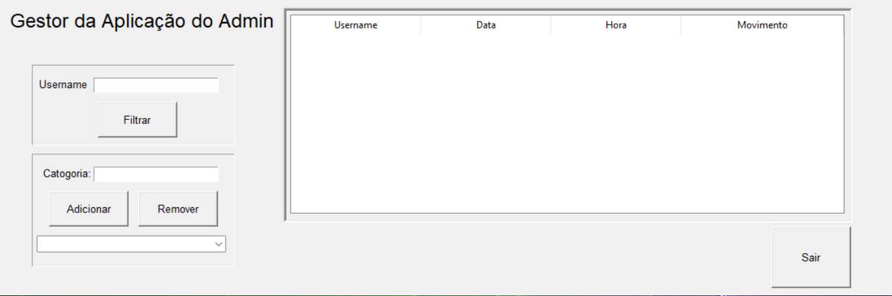

Imagem 4 - Gestor da Aplicação da Admin

## Detalhe da Atividade

Depois de criar as tarefas existe uma ferramenta que permite editar as tarefas, eliminá-las, tudo através de botões presentes na janela

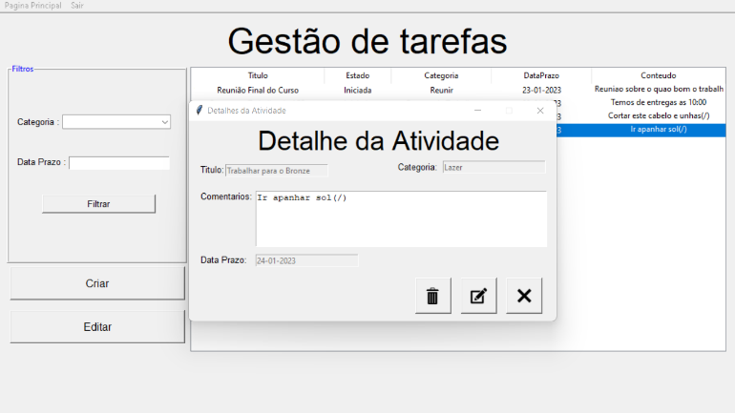

Imagem 5 - Ferramenta Detalhe da Atividade

# **Dificuldades Sentidas**

Uma vez que o grupo tinha como missão desenvolver uma to-do-list que desperta uma curiosidade das pessoas e que seja um projeto que no futuro pode-se dar continuidade pelo grupo, encontramos algumas dificuldades durante a criação da aplicação. O estabelecimento de uma boa comunicação entre os elementos do grupo no inicio do projeto e um problema comum quando se trabalha em equipa. A programação e uma linguagem que não permite erros e na criação de algo por muito das vezes tenta-se aplicar ideias e alguma delas por muitas vezes não foi possível aplicar no contexto programação. A gestão do tempo foi uma dificuldade presente no desenvolvimento do nosso projeto.

Apesar de ter encontrado algumas dificuldades o grupo conclui o projeto com orgulho do resultado e da forma como conseguiu ultrapassar todo e qualquer problema de forma coletiva.

# **Conclusão**

Em conclusão, a criação de uma aplicação, to-do-list, fez-nos perceber o quanto é importante uma ferramenta que nos permite fazer a gestão do nosso tempo, que hoje em dia e o nosso bem mais precioso, até porque a gestão do tempo foi uma das dificuldades presentes no desenvolvimento do projeto. Ao longo do trabalho o grupo pode perceber como e importante o planejamento, a criação de métodos e princípios para um bom trabalho em equipe que resultou na criação de uma aplicação, exaltando a contribuição desse projeto para o nosso futuro profissional. Por fim esse projeto contem ideias que foram pensadas e colocadas no papel como plano e que se tornou em uma to-do-list completamente funcional e que corresponde ao nosso plano inicial e ate se encontra algumas melhorias implementadas ao decorrer do projeto, alguma delas por parte de outras pessoas que contribuíram com o seu feedback, e aqui deixamos o nosso agradecimento a todos que contribuíram para que a nossa to-do-list transforma-se nessa aplicação que temos nesse presente momento, em especial ao Prof. Dr. Mário Pinto docente da disciplina Algoritmia e Estrutura de Dados.

# **Bibliografia:**

<https://www.telavita.com.br/blog/diferenca-de-estresse-e-ansiedade/>

<https://brapci.inf.br/_repositorio/2010/03/pdf_03146e4bbf_0008921.pdf>

<https://wikiciencias.casadasciencias.org/wiki/index.php/Linguagem_de_Programação>